- Öffnen Sie Links Oben das Burgermenü/Drei Balken Menü.
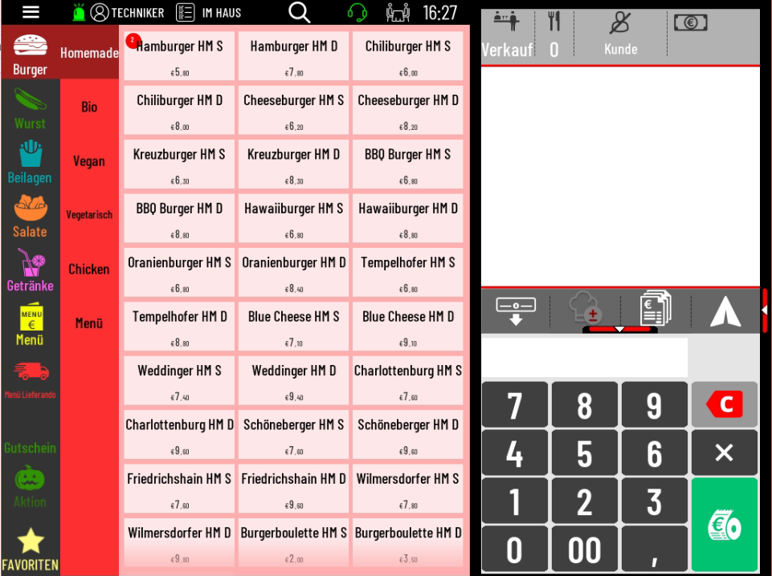

- Gehen Sie in der roten Spalte auf „Programmierung“ und in der schwarzen Spalte auf „Einstellungen“.
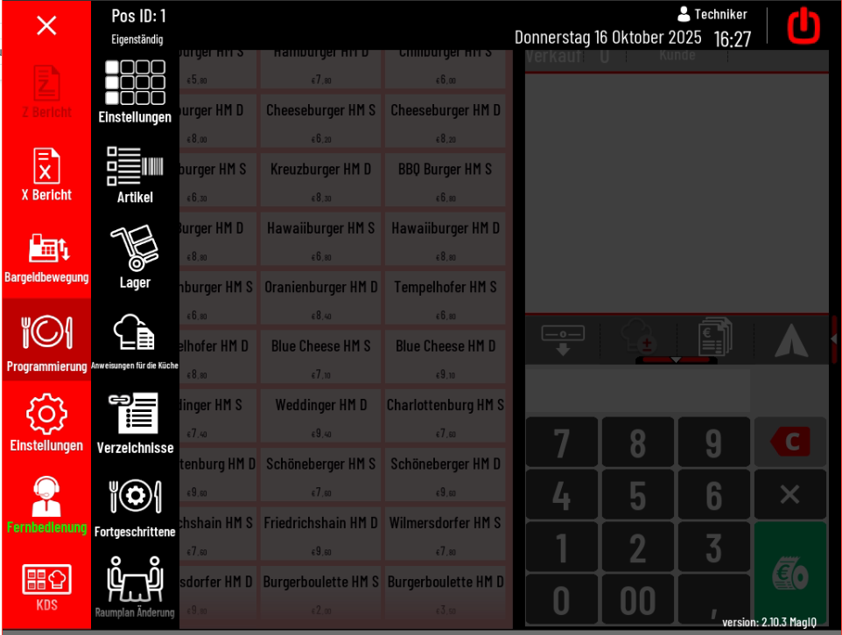

- Wählen Sie nun in der grauen Spalte die Warengruppe aus in der Sie einen neuen Artikel anlegen möchten. In der Farbigen zweiten Spalte wählen Sie die Untergruppe aus in der der Artikel erstellt werden soll (Anzahl der Untergruppen kann je nach Programmierung unterschiedlich sein. Gehen Sie auf das Plus-Symbol welches nach dem letzten Artikel vorzufinden ist.
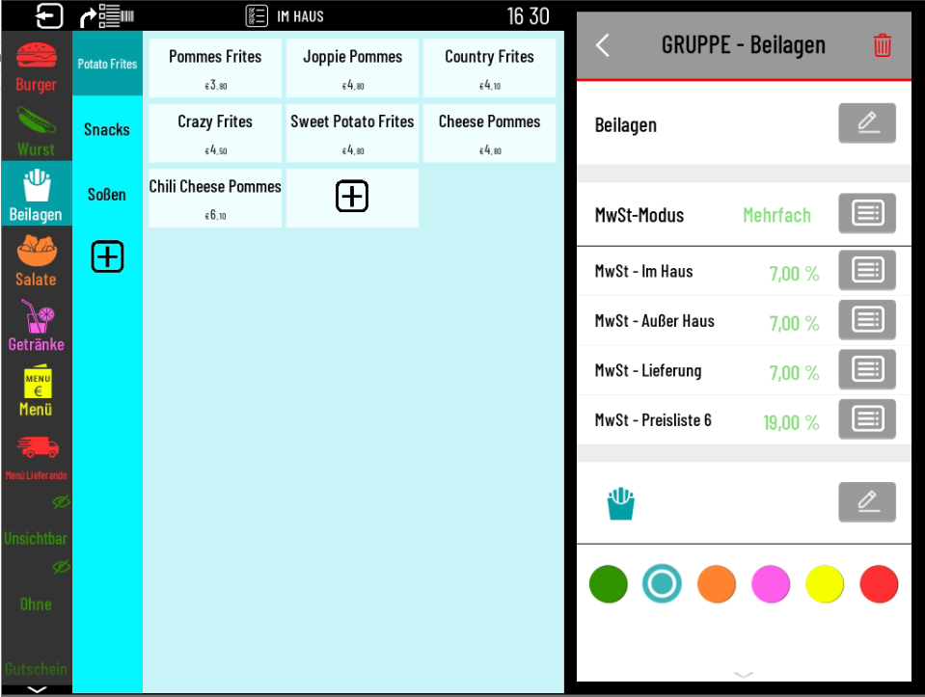

- 1. Option es entsteht direkt eine neue PLU
2. Option Sie sehen rechts an der Seite ein Grünes-Plus-Symbol und darunter vorhandene Artikel. (Die Artikel sind entferne/gelöschte Artikel, welche die Kasse im Hintergrund speichert.)
Gehen Sie auf das Grüne Plus, um einen neuen Artikel zu erstellen.
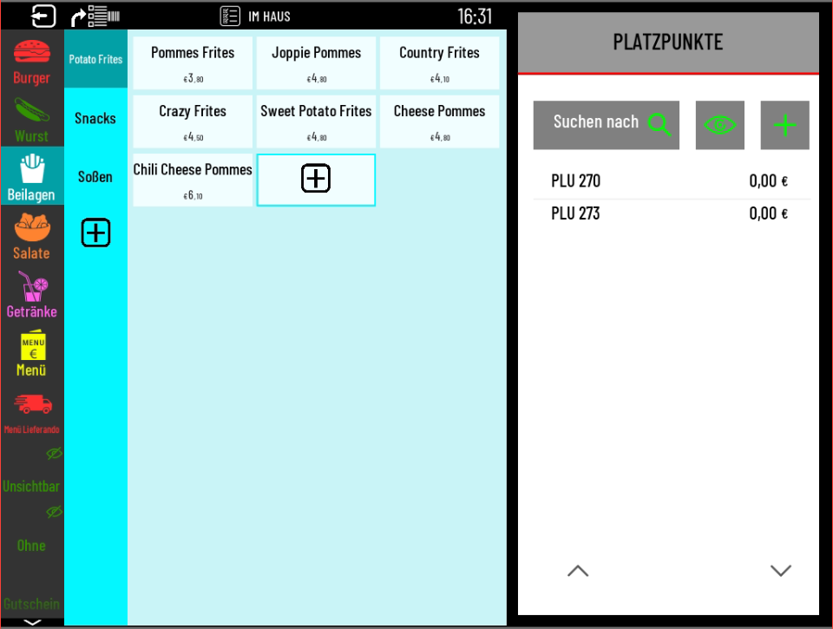

- Im Drittel Rechts, können Sie nun den Artikel bearbeiten. Alles was Grün ist können Sie auswählen. Die Wichtigsten Positionen sind: „PLU …“, dies ändern Sie zur jeweiligen Artikel Bezeichnung um. Danach die jeweiligen Preisebenen, Sie haben mindestens im Haus und Außer Haus, dort tragen Sie bitte durch das Antippen der „0,00“ ihren gewünschten Verkaufspreis ein.

  - Artikelnamen ändern. Durch das weiße x im grauen Kreis können Sie die komplette Zeile Löschen und geben über die Tastatur einen neuen Namen ein. Mit „OK“ bestätigen Sie den Artikelnamen.
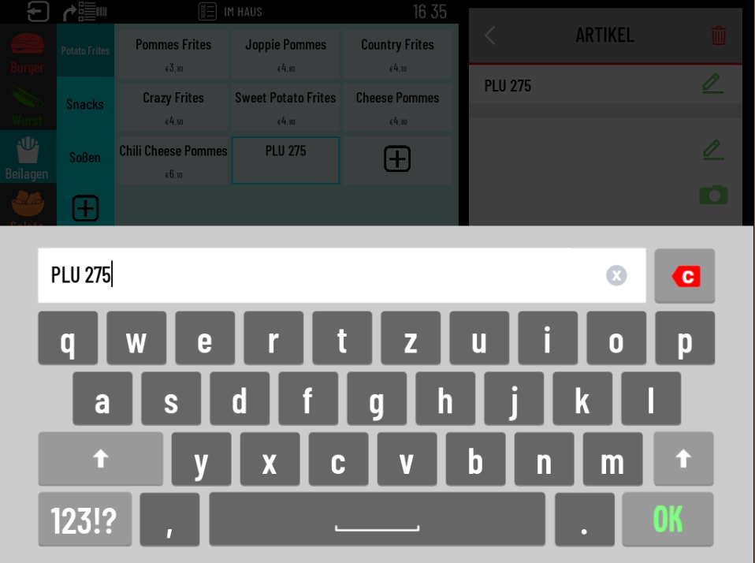

5.2 Über „0,00“ geben wie einen neuen Preis/unseren Verkaufspreis ein und bestätigen diesen mit dem Grünen haken. Dies tun wir ebenso für unsere anderen Preisebenen.
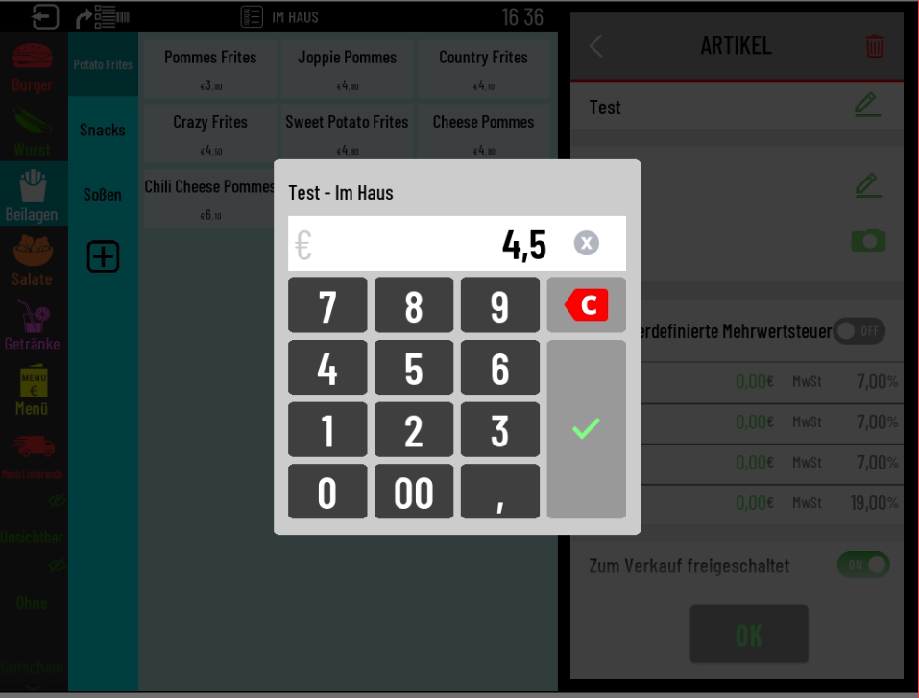

- Mit „OK“ beenden wir unsere Artikel Programmierung und können danach einen neuen Artikel über das „+“ erstellen oder Links oben mit dem Pfeil nach links das Menü Verlassen.
